10 decembrie 2019
RAPORT ZILNIC

Date de conectare FTP
HOST: 91.195.151.146
USERNAME: romgaz
PASSWORD: s3cur1zat

În scopul unei mai bune colaborări, vă rugăm să ne semnalaţi eventualele neplăceri şi să ne oferiţi sugestii pe care le consideraţi necesare creşterii calităţii serviciului de monitorizare.

1.Ştiri şi emisiuni din domeniul gazelor

Calificativ:  NEUTRU | Dosar de politician | B1TV-21:00
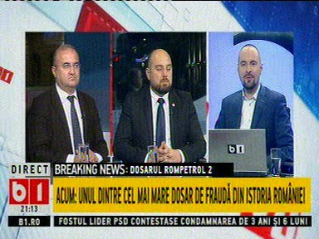 | În cadrul emisiunii „Dosar de politician” de pe postul B1TV, s-au discutat următoarele subiecte:  - Moderatorul emisiunii vorbeşte despre clasarea dosarului Rompetrol 2 şi spune că firma Kazmunaigaz are o mare datorie faţă de statul român în urma privatizării Rompetrol.  - Petrişor Peiu, analist, spune că în schimbul acestei datorii Kazmunaigaz s-a angajat să facă un fond de investiţii în energie comun cu România, dar acele investiţii sunt pentru ei deoarece construiesc benzinării.  - În cadrul emisiunii este difuzat un material în care Ludovic Orban, premierul României, spune că OUG 114 va fi modificată până la sfârşitul anului.

Calificativ:  NEUTRU | Romgaz şi două firme străine cer acces la datele ANRM | RomâniaTV-18:36  1min 48s
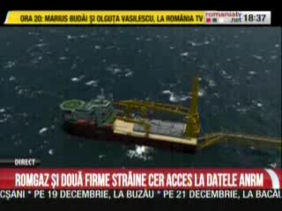 | Romgaz şi 2 companii străine au cerut de la ANRM acces la datele cu privire la perimetrul de gaze din Marea Neagră la care Exxon vrea să renunţe, acesta fiind primul semn concret privind potenţiala tranzacţie. Surse spun că Total şi Delek Group vor să achiziţioneze participaţia de 50% deţinută de Exxon în perimetrul Neptun din Marea Neagră, dar şi compania Lukoil şi o firmă poloneză de stat ar fi interesate de o parte din aceste acţiuni.  VIDEO RomâniaTV

Calificativ:  NEUTRU | Orban, între oamenii de afaceri | ProTV-19:07  4min 11s  TVR1-20:00  2min 26s  RadioRomânia-22:01  0min 56s
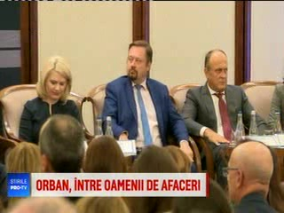 | Guvernul Orban va discuta astăzi în primă lectură modificările necesare pentru ca OUG 114 să fie abrogată. O primă modificare a OUG 114 va fi eliminarea plafonării preţului la gaze şi energie electrică. Premierul Ludovic Orban a declarat că este în curs de elaborare o schemă de ajutor de stat, validată de Comisia Europeană, pentru a da o gură de oxigen companiilor cu consum mare de energie deoarece altfel riscăm ca sute de mii de români să rămână fără loc de muncă ca urmare a închiderii fabricilor.  Oamenii de afaceri sunt încrezători că desfiinţarea taxelor va relansa investiţiile în economie.  VIDEO ProTV  VIDEO TVR1  AUDIO RadioRomânia

2.Ştiri şi emisiuni din domeniul energiei

Calificativ:  NEUTRU | Decodor | RealitateaPlus-23:00
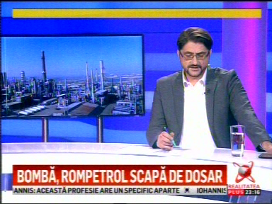 | În cadrul emisiunii „Decodor” de pe postul RealitateaPlus, s-au discutat următoarele subiecte:  - Moderatorul vorbeşte despre clasarea dosarului Rompetrol. Acesta mai spune că în 2013, după criză, toate planurile de privatizare erau încălcate, iar oamenii plăteau în acea perioadă tot felul de taxe închipuite pentru a hrăni firme de energie şi de distribuţie de energie. Acesta mai spune că acele companii se obligau să facă ele investiţile, având în vedere că au luat pe foarte sume foarte mici reţelele de distribuţie de energie, sau gaz, dar niciuna nu respectase planurile de investiţii promise, ba mai mult, una dintre companii încasa încă o dată bani de la populaţie pentru a face investiţii.

Calificativ:  NEUTRU | Legile puterii | RealitateaPlus-21:00
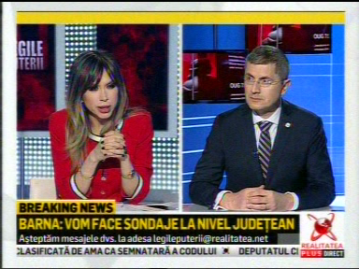 | În cadrul emisiunii „Legile puterii” de pe postul RealitateaPlus, s-au discutat următoarele subiecte:  - Dan Barna, preşedinte USR, spune că mâine va avea o întâlnire cu premierul Ludovic Orban pentru a discuta despre modificarea OUG 114.

Nu au fost ştiri de interes pe canalele radio.

